Quelques pistes pédagogiques pour… | Construire des outils pour les élèves et pour la classe. |  | Outils pour garder des traces de ses lectures
Public : des apprentis lecteurs aux lecteurs confirmés |  | Le carnet littéraire |  | Des outils évolutifs pour se construire une culture littéraire
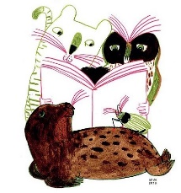
Les pistes proposées ci-dessous ont été mises en place dans des classes de 1ère primaire, 2ème primaire et 6ème primaire de Mesdames Marie-France, Christine, Nathalie et Véronique. Néanmoins, le carnet littéraire peut trouver sa place dans toutes les classes de l’enseignement fondamental.

Un cahier de littérature, un carnet littéraire… Pourquoi ?
POUR…
-Se familiariser avec le français écrit et se construire une première culture littéraire
-Produire des écrits personnels
-Reconnaître certains éléments d'un texte (paratextes, auteur, …)
-Mettre en réseaux des albums (en fonction d’une thématique, d’un auteur, …)
-Travailler des types d’écrits différents
-Apprendre à lire les images, …

Le classeur de littérature dans les classes de Mesdames Christine et Marie-France…
Pour chaque livre exploré en classe, les enfants illustrent le récit par le dessin des personnages, des moments essentiels des histoires lues et des commentaires de la classe.
Les enfants sont encore invités à reproduire le titre du livre, à écrire le nom des personnages et des extraits de phrases qui leur plaisent.
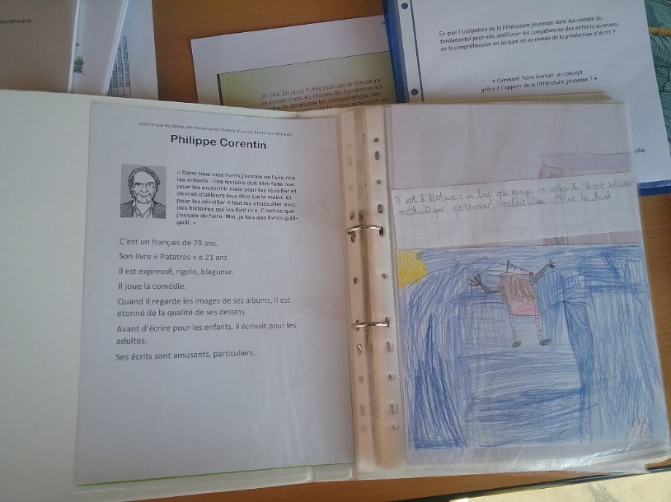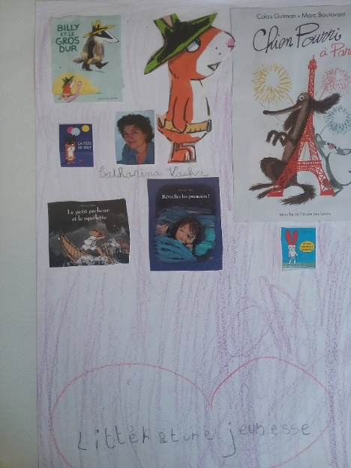

Pour chaque album découvert, pour chaque auteur, l’enfant choisit son livre préféré :
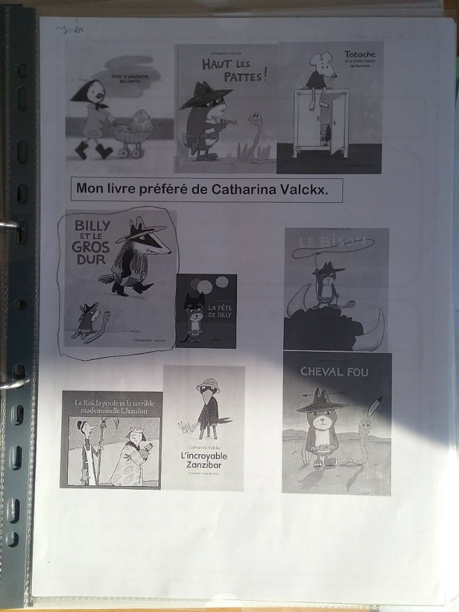

Chacun peut encore donner son opinion :
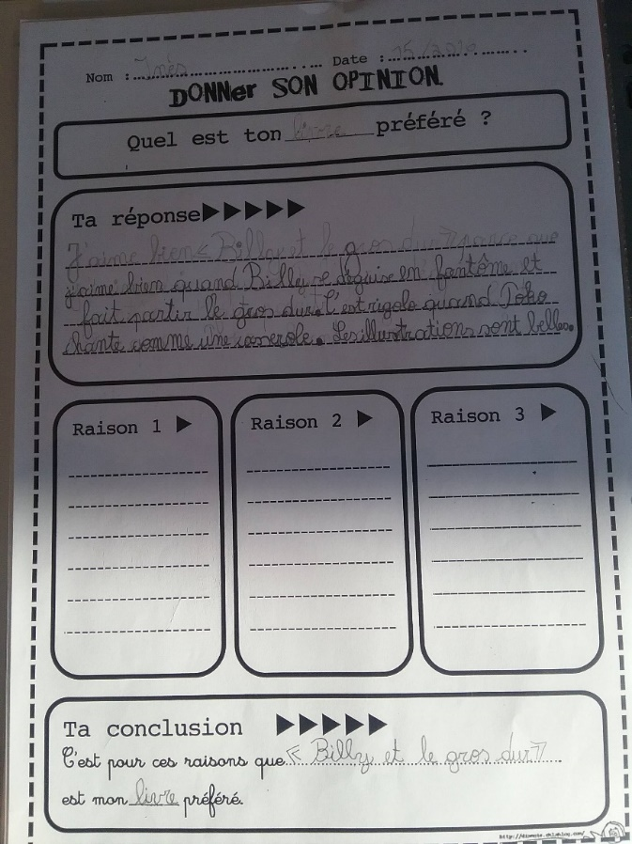
La pratique mise en place dans ces classes permet :
-d’asseoir la compréhension;
-de construire et structurer progressivement la culture littéraire;
-de mettre en relation des textes qui seront déposés dans la mémoire culturelle;
-de pénétrer avec plus de finesse dans la thématique d’un texte;
-de comparer des auteurs,…
Les enseignantes ont ainsi remarqué que les enfants développent, au fil du temps, de vrais comportements de lecteurs.

Le cahier des lectures dans la classe de Madame Nathalie…
Les enfants inventorient leurs lectures dans un cahier personnel en structurant leurs prises de notes de la manière suivante :
-écrire le titre, le nom de l’auteur, le nom de l’illustrateur et de l’éditeur ;
-illustrer par un dessin personnel au choix ;
-écrire un extrait, un résumé, un avis, …
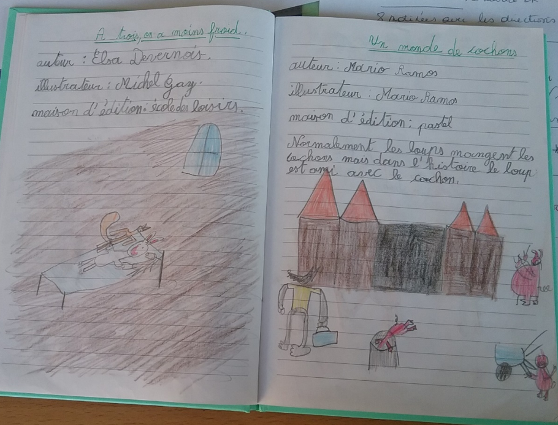
Au fil de l’année scolaire, ces enfants de 2ème primaire progressent énormément tant dans leurs prises de notes (structure de l’écrit, cohérence de l’avis et/ou de l’argumentation, …) qu’au niveau de la syntaxe, du lexique et de l’orthographe.
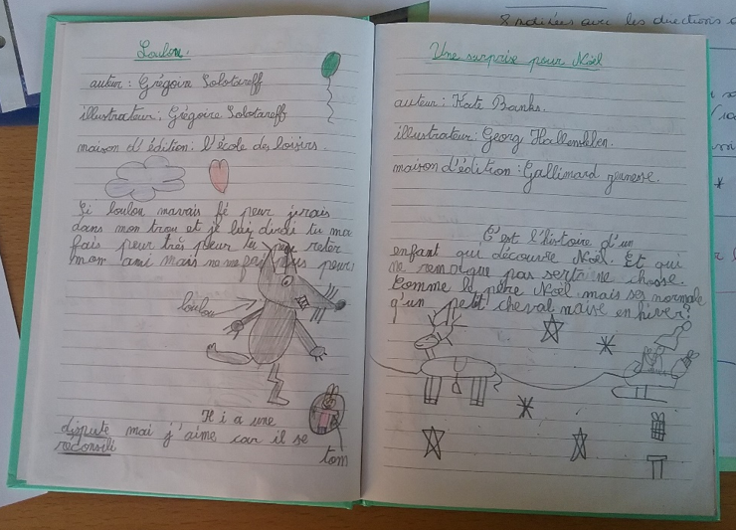

Le carnet de lecture dans la classe de Madame Véronique…
Le carnet de lecture est une mémoire des œuvres lues. Le carnet de lecture est un support utile dans les situations d’échanges littéraires. Il relève plus de la prise de notes, de la création, de la réflexion, que de la fiche de synthèse. C’est un cahier personnel avec un caractère «intime».
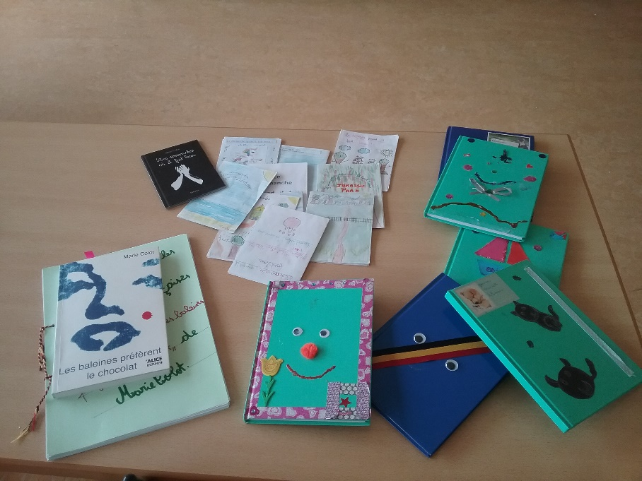
Les enfants ont pu le décorer selon leurs goûts…
Après lecture d’une œuvre (nouvelle, poésie, roman ou album, extrait, ...), les enfants sont invités à garder une trace dans leur carnet de lecture.
L’enseignante propose aussi des pistes d’écriture variées et ludiques :
-leur proposer d’agrémenter leur carnet de dessins, de croquis, découpages, recherches personnelles (recherche de l’esthétique et du personnalisé) ;
-leur laisser «un temps» en classe pour poursuivre leur relation avec l’œuvre (temps programmé, ateliers autonomes, idée de contrat) ainsi que la possibilité de poursuivre à la maison.
Il importe de cultiver le caractère personnel de ce travail (moments d’échanges avec l’enseignante ou un ami mais pas d’obligation à communiquer ses écrits avec le collectif classe).
Quelques exemples :
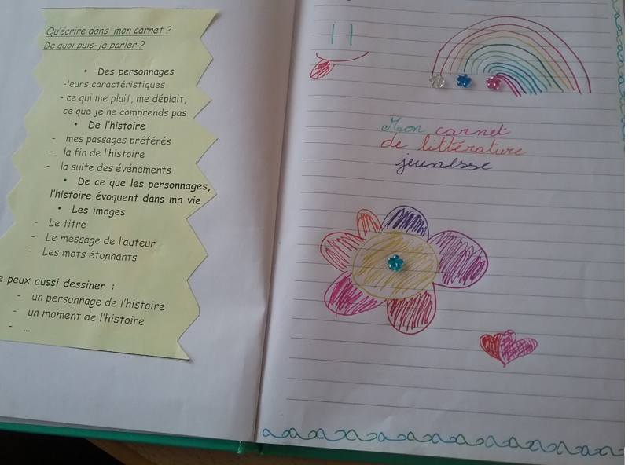
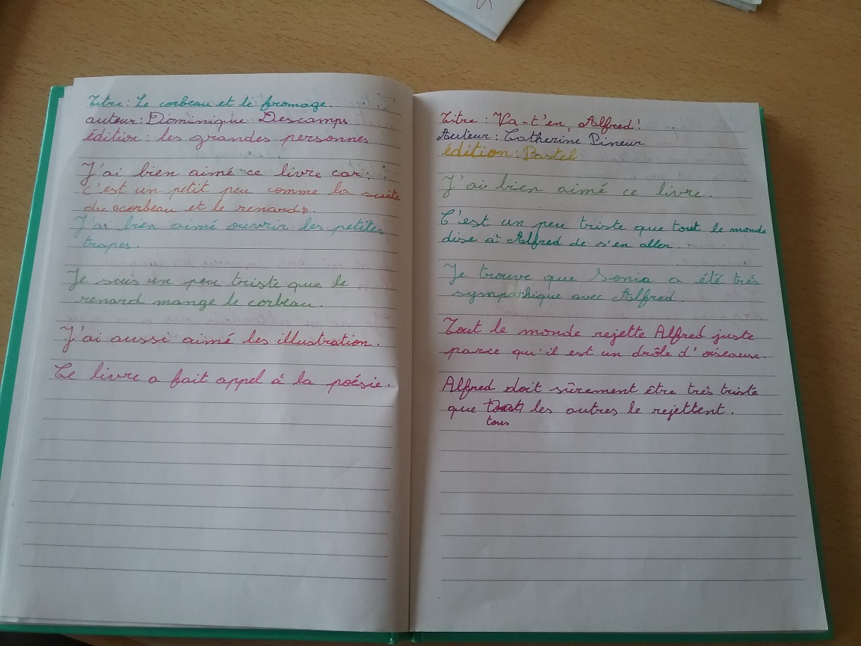
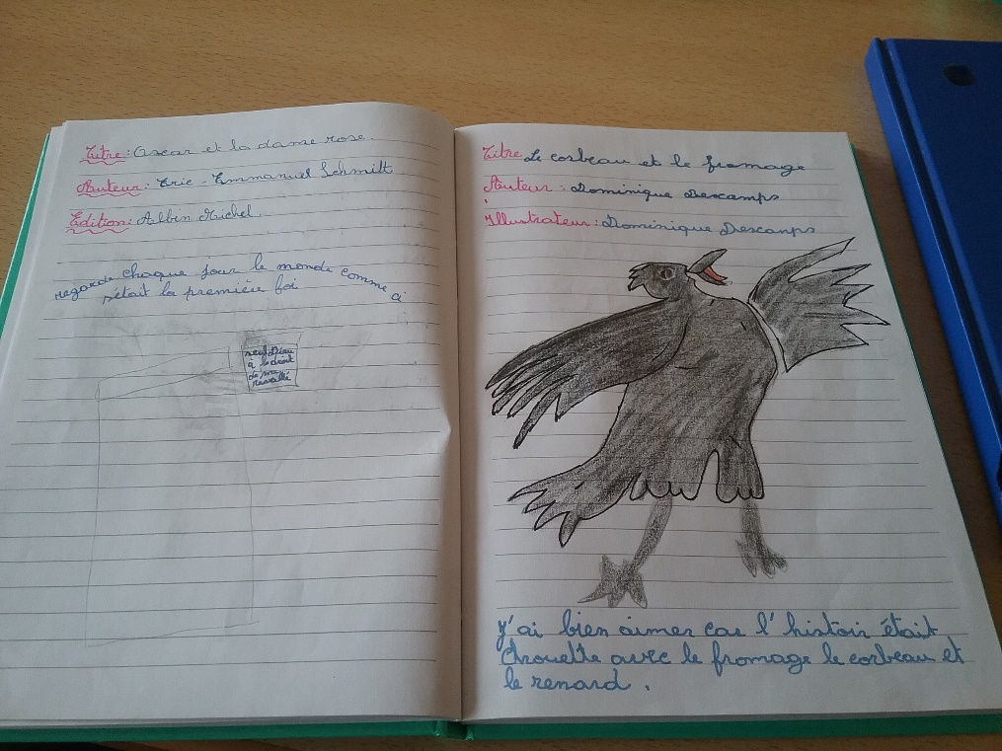

D’autres pistes sont disponibles sur le site suivant : http://classeelementaire.free.fr/litterature/litterature/carnet-litterature.pdf
EXTRAITS.
Tous les contenus sont possibles mais on peut dissocier :
